1.（2019湖南岳阳二模）近日，顶级权威杂志《自然》刊发了中国科学院院土罗俊团队的最新科研成果，该团队历时30年，将G值的测量精度提高到了12ppm（1ppm=百万分之一），是目前世界最为精确的G值。设最新的G值是原来G值的k倍，下列说法正确的是（ ）
A. 根据新G值和月球绕地球公转的半径r和周期T计算的地球质量M将是原来的倍
B. 根据选项A中的M值和极地g值计算的地球半径是原来倍
C. 根据新G值和选项A中的M值计算的地球同步卫星的轨道半径将是原来的k倍
D. 利用选项B中R值和极地g值计算的地球第一宇宙速度是原来的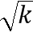倍
【参考答案】A

2．（2019河南安阳二模）半径为R的某均匀球形天体上，两“极点”处的重力加速度大小为g，“赤道”处的重力加速度大小为“极点”处的已知引力常量为G，则下列说法正确的是
A. 该天体的质量为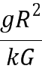 B. 该天体的平均密度为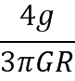
C. 该天体的第一宇宙速度为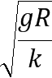 D. 该天体的自转周期为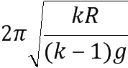
【参考答案】D

3．（6分）（2019河南开封三模）据了解，中国制定的首个火星探测计划，将于2020年由长征五号运载火箭将火星探测器直接送入地火转移轨道，预计2021年到达火星。已知火星质量是地球质量的，半径是地球半径的．地球表面重力加速度是g，若宇航员在地球表面能向上跳起的最大高度是h，下述分析正确的是（ ）
A．宇航员在火星表面所受火星引力是他在地球表面所受地球引力的倍
B．火星的第一宇宙速度是地球第一宇宙速度的倍
C．火星表面的重力加速度是g
D．宇航员在火星上向上跳起的最大高度是h
【参考答案】D

4．（2018徐州期中）牛顿在思考万有引力定律时就曾想，把物体从高山上水平抛出，速度一次比一次大， 落点一次比一次远。如果速度足够大，物体就不再落回地面，它将绕地球运动，成为人造地球卫星。如图所示是牛顿设想的一颗卫星，它沿椭圆轨道运动。下列说法正确的是（ ）
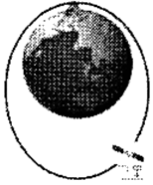
A.地球的球心与椭圆的中心重合
B.卫星在近地点的速率小于在远地点的速率
C.卫星在远地点的加速度小于在近地点的加速度
D.卫星与椭圆中心的连线在相等的时间内扫过相等的面积
【参考答案】.C

5. （2019安徽滁州期末）2017年10月16日，美国激光干涉引力波天文台等机构联合宣布首次发现双中子星并合引力波事件。如图为某双星系统A、B绕其连线上的O点做匀速圆周运动的示意图，若A星的轨道半径大于B星的轨道半径，双星的总质量M，双星间的距离为L，其运动周期为T，则（ ）
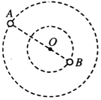
A. A的质量一定大于B的质量 B. A的线速度一定大于B的线速度
C. L一定，M越大，T越大 D. M一定，L越大，T越大
【参考答案】BD

6．(2019·吉林长春一模)如图所示，某双星系统的两星A和B各自绕其连线上的O点做匀速圆周运动，已 知A星和B星的质量分别为m₁和m₂，相距为d.下列说法正确的是( )
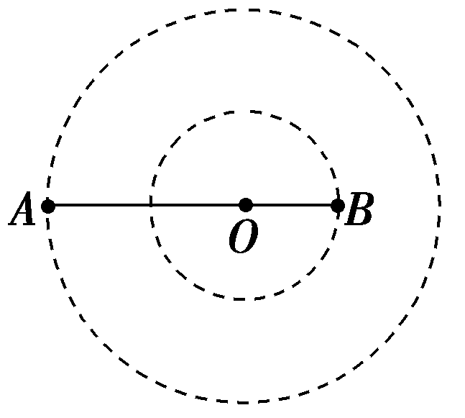
A．A星的轨道半径为d
B．A星和B星的线速度之比为m₁：m₂
C．若在O点放一个质点，它受到的合力一定为零
D．若A星所受B星的引力可等效为位于O点处质量为m′的星体对它的引力，则m′＝
【参考答案】D
7.（2018高考全国I）2017年，人类第一次直接探测到来自双中子星合并的引力波。根据科学家们复原的过程，在两颗中子星合并前约100 s时，它们相距约400 km，绕二者连线上的某点每秒转动12圈，将两颗中子星都看作是质量均匀分布的球体，由这些数据、万有引力常量并利用牛顿力学知识，可以估算出这一时刻两颗中子星（ ）
A．质量之积 B．质量之和 C．速率之和 D．各自的自转角速度
【参考答案】BC

8.（2019北京丰台二模）两个靠的很近的天体绕着它们连线上的一点（质心）做圆周运动，构成稳定的双星系统。双星系统运动时，其轨道平面上存在着一些特殊的点，在这些点处，质量极小的物体（如人造卫星）可以相对两星体保持静止，这样的点被称为“拉格朗日点”。现将“地—月系统”看做双星系统，如图所示，O₁位地球球心、O₂位月球球心，它们绕着O₁O₂连线上的O点以角速度做圆周运动。P点到O₁、O₂距离相等且等于O₁O₂间距离，该点处小物体受地球引力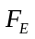和月球引力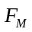的合力F，方向恰好指向O，提供向心力，可使小物体也绕着O点以角速度做圆周运动。因此P点是一个拉格朗日点。现沿O₁O₂连线方向为x轴，过O₁与O₁O₂垂直方向为y轴建立直角坐标系。A、B、C分别为P关于x轴、y轴和原点O₁的对称点，D为x轴负半轴上一点，到O₁的距离小于P点到O₁的距离。根据以上信息可以判断（ ）
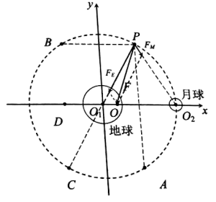
A．A点一定是拉格朗日点 B．B点一定是拉格朗日点
C．C点可能是拉格朗日点 D．D点可能是拉格朗日点

